單面作廢紙使用情形
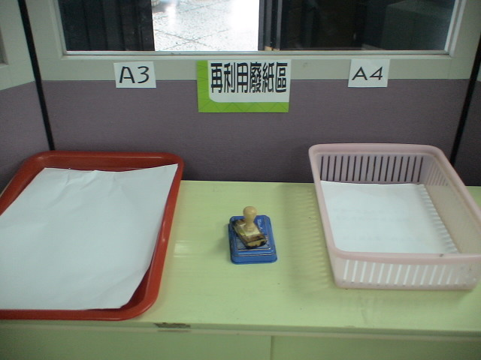
辦公室放置可回收廢紙區域，整齊擺放，井然有序。

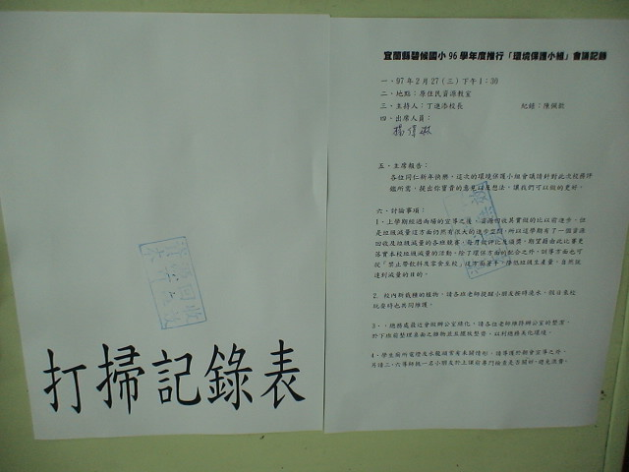

單面廢紙再利用，作廢面並蓋上「資源回收本頁無效」之字樣。

